**Informe de Avance Proyecto APT Semana 12**

**Nombres:** Diego Cortés, Diego Ormazábal, Claudia Romero, José Salvo

**Asignatura:** CAPSTONE

**Sección:** 003D

**Fecha de entrega:** 01-12-2024

**Profesor:** John Paul Barril Arenas

## 

Entregables 3

**Tercer Sprint 4**

**Evidencias 7**

App móvil 7

Mejora en diseño del buscador niño y adulto 7

Mejoras animal info niño 8

Mejoras planta info niño 9

Mejora diseño OIRS 10

Página Web 11

Daily Meetings 11

25-11-2024 11

26-11-2024 12

27-11-2024 12

28-11-2024 14

29-11-2024 15

30-11-2024 16

01-11-2024 17

Repositorios Github 18

## 

# 

# Entregables

* Daily meetings
* Capturas
* Informe de avance
* Enlaces repositorios Github

## 

# 

# Tercer Sprint

| Identificador (ID) de la Historia | Enunciado de la Historia | Alias | Estado | Prioridad  1 a 10 | Dimensión / Esfuerzo |
| --- | --- | --- | --- | --- | --- |
| 43 | Como usuario administrador / usuario super administrador, quiero visualizar la frecuencia de visitas de los usuarios, para analizar el comportamiento de los visitantes y mejorar la experiencia del zoológico | Visualizar frecuencia visitante | Hecho | 8 | 3,6 |
| 49 | Como usuario visitante, quiero ver los eventos que están haciendo actualmente en el zoológico, para saber que tengo que hacer para asistir al evento | Visualizar eventos | Hecho | 6 | 3,0 |
| 47 | Como usuario visitante, quiero ver imágenes publicitarias en un carrusel, para informarme sobre promociones ofrecidas por el zoológico | Visualizar publicidad(Carrusel) | Completado | 6 | 4,6 |
| 44 | Como usuario administrador / usuario super administrador, quiero enviarle una promoción a los usuarios, para incentivar que vuelvan al zoológico | Envíar promoción | Vacío | 6 | 5,3 |
| 42 | Como usuario administrador / usuario super administrador, quiero generar un código de ingreso, para los visitantes que estén de cumpleaños, niños con menos de 90 cm, personas con discapacidad que cuenten con la credencial de SENADIS o personas que tengan el club Buin Zoo puedan ingresar a la aplicación | Generar código de ingreso | Hecho | 5 | 5,6 |
| 32 | Como usuario administrador / usuario super administrador, quiero visualizar eventos del sistema, para gestionar, supervisar y mantener actualizada la información de los eventos disponibles para los usuarios | Visualizar eventos | Hecho | 5 | 3,3 |
| 33 | Como usuario administrador / usuario super administrador, quiero crear nuevos eventos, para promocionarlos y darlos a conocer a los usuarios que estén utilizando la aplicación | Crear eventos | Hecho | 5 | 3,3 |
| 34 | Como usuario administrador / usuario super administrador, quiero eliminar eventos, para quitar los eventos que ya caducaron manteniendo el sistema actualizado | Eliminar eventos | Hecho | 5 | 3,3 |
| 35 | Como usuario administrador / usuario super administrador, quiero actualizar los eventos, para cambiar la información relevante acerca de los eventos | Actualizar eventos | Hecho | 5 | 3,6 |
| 36 | Como usuario administrador / usuario super administrador, quiero ver la publicidad que hay dentro del sistema, para gestionar los anuncios, verificar su contenido y asegurarse de que están actualizados para que lo vea los visitantes | Visualizar publicidad (Carrusel) | Hecho | 5 | 2,6 |
| 37 | Como usuario administrador / usuario super administrador, quiero crear nuevas publicidad en el sistema, para promocionar mensajes relevantes para los visitantes | Crear publicidad (Carrusel) | Hecho | 5 | 3,3 |
| 38 | Como usuario administrador / usuario super administrador, quiero poder informar a los usuarios sobre las promociones disponibles, para informar a los visitantes y fomentar a la adquisición de las mismas | Actualizar publicidad (Carrusel) | Vacío | 5 | 3,3 |
| 39 | Como usuario administrador / usuario super administrador, quiero eliminar publicidades, para mantener el sistema actualizado con publicidad nueva | Eliminar publicidad (Carrusel) | Hecho | 5 | 3,0 |
| 28 | Como usuario visitante, administrador y Super Administrador, quiero recuperar mi contraseña de mi cuenta en ZooLife, para volver a tener acceso a mi cuenta | Recuperar contraseña | Vacío | 3 | 2,3 |
| 29 | Como usuario visitante, quiero editar la información de mi perfil en ZooLife, para mantener mi información actualizada | Editar perfil | Vacío | 3 | 3,0 |
| 48 | Como usuario visitante, quiero ver el numero de contacto del zoológico, para contactarme con ellos por si ocurre algo que me inquiete | Apartado contacto | Vacío | 2 | 1,6 |
| 7 | Como usuario Super administrador, quiero agregar un nuevo usuario administrador al sistema, para que los trabajadores ingresen al sistema con los permisos pertinentes | Crear usuarios admin | Vacío | 6 | 3,3 |
| 6 | Como usuario Super administrador, quiero visualizar los administradores que están disponibles en el sistema, para saber cuántos y quiénes son los administradores | Visualizar usuarios admin | Vacío | 5 | 3,3 |
| 8 | Como usuario Super administrador, quiero actualizar los administradores que están disponibles en el sistema, para modificar datos que no sean precisos | Actualizar usuarios admin | Vacío | 5 | 3,3 |
| 9 | Como usuario administrador, quiero poder eliminar a un usuario administrador que ya no tenga acceso al sistema, para mantener la seguridad del sistema y asegurar que solo los administradores activos tengan acceso | Eliminar usuarios admin | Vacío | 4 | 3,0 |
| 50 | Como usuario visitante, quiero ver la ruta sugerida por el zoológico, para aprovechar al máximo el tiempo de visita dentro del zoológico | Ruta sugerida | Hecho | 6 | 4,6 |

# 

# 

# Evidencias

## App móvil

### Mejora en diseño del buscador niño y adulto

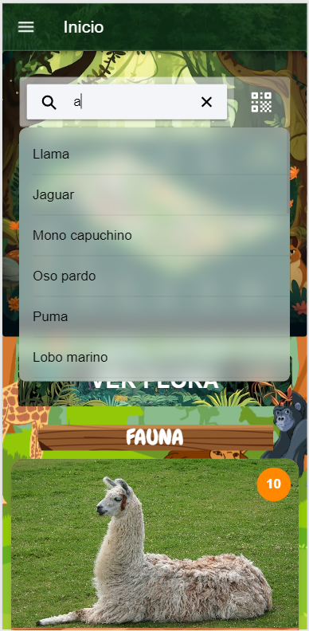

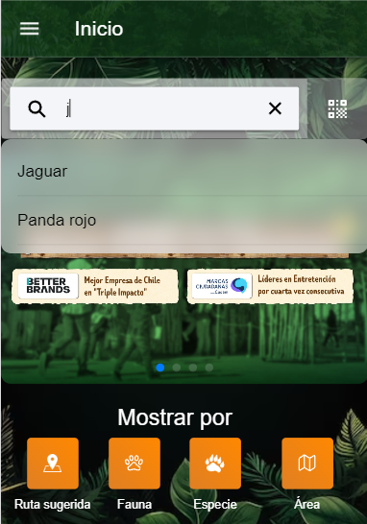

### Mejoras animal info niño

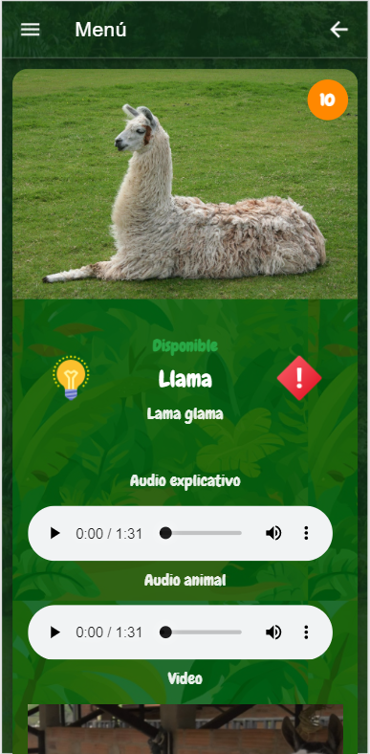

### Mejoras planta info niño

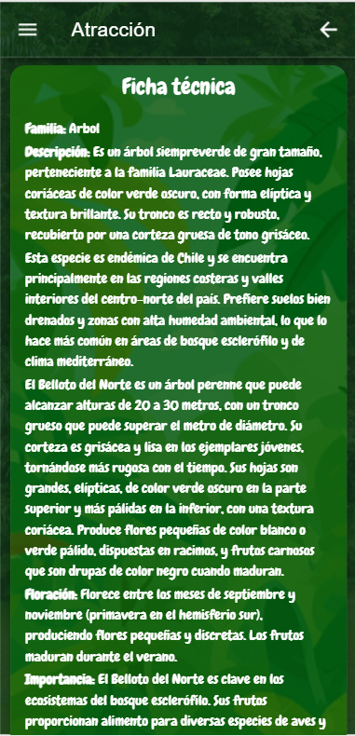

### Mejora diseño OIRS

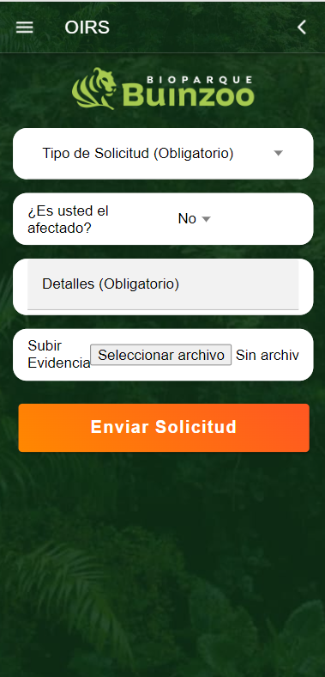

## 

## Página Web

### Nuevo diseño de listar

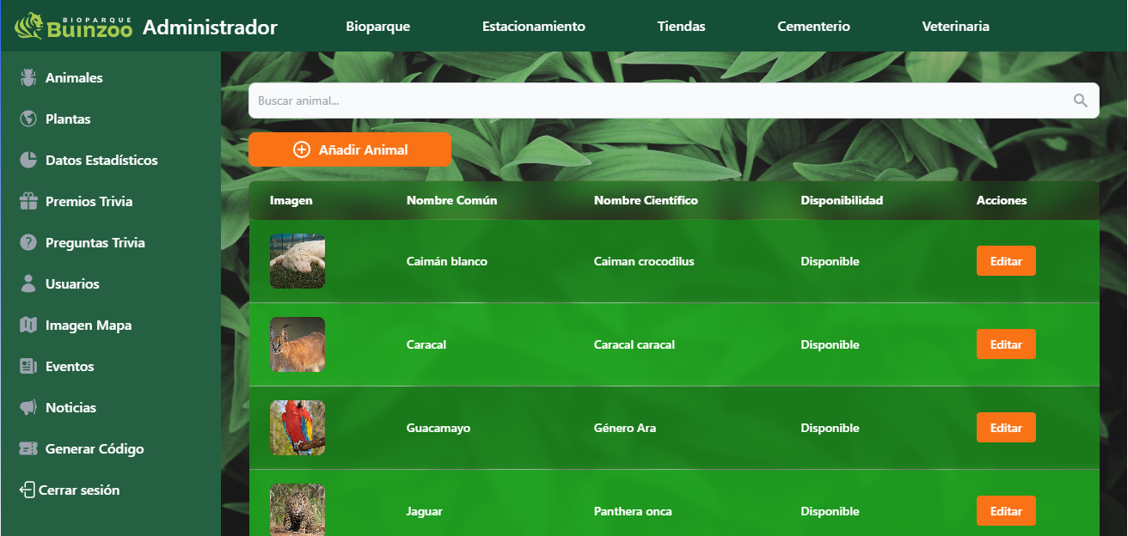

### Diseño más información usuario

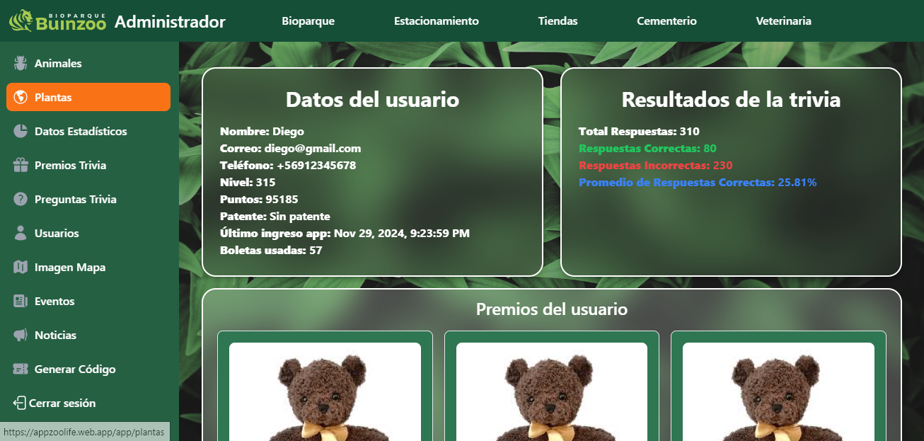

### Diseño Premios usuario

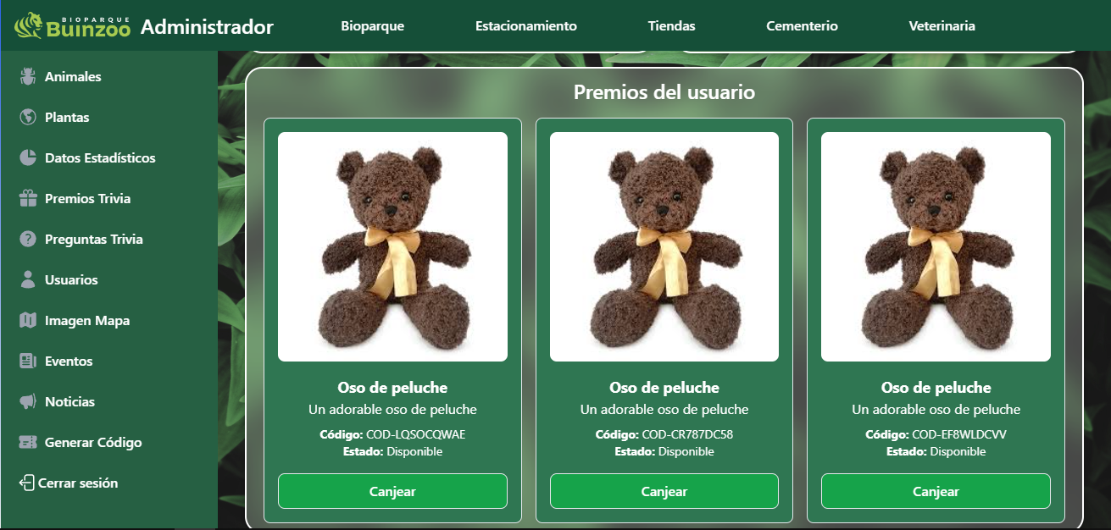

### Buscador Generar Qr

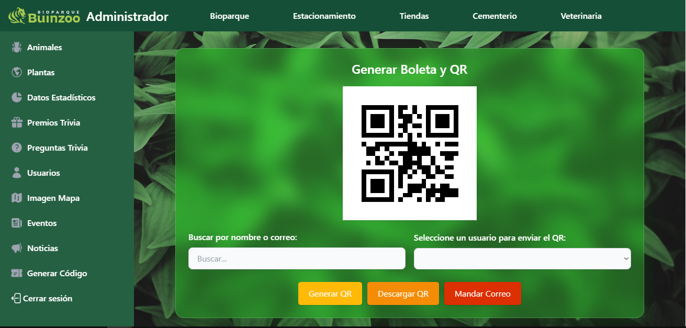

# Daily Meetings

## 25-11-2024

**José Salvo:**

| **¿Qué hice ayer para mover el**  **Sprint Backlog?** | **¿Qué voy a hacer hoy para mover algo del Sprint Backlog?** | **¿Qué bloqueos o impedimentos tengo que me impiden mover algo del sprint Backlog?** |
| --- | --- | --- |
| Avance en algunos cambios de diseño y terminar la funcionalidad de la popularidad de animales y plantas en el dashboard para que tengan paginación y sirva el buscador. | Voy a arreglar la paginación de usuarios y ver un poco acerca de la presentación. | Nada por ahora |

**Diego Cortés:**

| **¿Qué hice ayer para mover el**  **Sprint Backlog?** | **¿Qué voy a hacer hoy para mover algo del Sprint Backlog?** | **¿Qué bloqueos o impedimentos tengo que me impiden mover algo del sprint Backlog?** |
| --- | --- | --- |
| Agregar un diseño para el apartado de dashboard. | Agregar animales para llenar contenido en la página web. | Ninguno |

**Diego Ormazábal:**

| **¿Qué hice ayer para mover el**  **Sprint Backlog?** | **¿Qué voy a hacer hoy para mover algo del Sprint Backlog?** | **¿Qué bloqueos o impedimentos tengo que me impiden mover algo del sprint Backlog?** |
| --- | --- | --- |
| Arreglar algunos pequeños errores en la aplicación móvil. | Arreglar error en inicio, ya que no se listan todas las atracciones. | Por el momento ninguno. |

**Claudia Romero:**

| **¿Qué hice ayer para mover el**  **Sprint Backlog?** | **¿Qué voy a hacer hoy para mover algo del Sprint Backlog?** | **¿Qué bloqueos o impedimentos tengo que me impiden mover algo del sprint Backlog?** |
| --- | --- | --- |
| Desarrollar modelo de negocios. | Terminar de definir el modelo de negocios. | Mi computadora no está funcionando. |

## 

## 26-11-2024

**José Salvo:**

| **¿Qué hice ayer para mover el**  **Sprint Backlog?** | **¿Qué voy a hacer hoy para mover algo del Sprint Backlog?** | **¿Qué bloqueos o impedimentos tengo que me impiden mover algo del sprint Backlog?** |
| --- | --- | --- |
| Avance en la paginación de usuarios y ver un poco acerca de la presentación. | Voy a avanzar en la presentación y en mi diálogo. | Nada por ahora |

**Diego Cortés:**

| **¿Qué hice ayer para mover el**  **Sprint Backlog?** | **¿Qué voy a hacer hoy para mover algo del Sprint Backlog?** | **¿Qué bloqueos o impedimentos tengo que me impiden mover algo del sprint Backlog?** |
| --- | --- | --- |
| Añadir animales para llenar contenido en la página web. | Agregar más plantas en el apartado web | Ninguno |

**Diego Ormazábal:**

| **¿Qué hice ayer para mover el**  **Sprint Backlog?** | **¿Qué voy a hacer hoy para mover algo del Sprint Backlog?** | **¿Qué bloqueos o impedimentos tengo que me impiden mover algo del sprint Backlog?** |
| --- | --- | --- |
| Arreglar error en inicio, ya que no se listaban todas las atracciones. | Mejorar el diseño en info planta niño. | Por el momento ninguno. |

**Claudia Romero:**

| **¿Qué hice ayer para mover el**  **Sprint Backlog?** | **¿Qué voy a hacer hoy para mover algo del Sprint Backlog?** | **¿Qué bloqueos o impedimentos tengo que me impiden mover algo del sprint Backlog?** |
| --- | --- | --- |
| Terminar de definir el modelo de negocios. | Trabajar en el diseño de la ppt. | Mi computadora no está funcionando. |

## 27-11-2024

**José Salvo:**

| **¿Qué hice ayer para mover el**  **Sprint Backlog?** | **¿Qué voy a hacer hoy para mover algo del Sprint Backlog?** | **¿Qué bloqueos o impedimentos tengo que me impiden mover algo del sprint Backlog?** |
| --- | --- | --- |
| Avance en la presentación y en mi diálogo. | Seguiré avanzando en la presentación y en mi diálogo. | Nada por ahora |

**Diego Cortés:**

| **¿Qué hice ayer para mover el**  **Sprint Backlog?** | **¿Qué voy a hacer hoy para mover algo del Sprint Backlog?** | **¿Qué bloqueos o impedimentos tengo que me impiden mover algo del sprint Backlog?** |
| --- | --- | --- |
| Añadir más plantas en el apartado web | Agregar más preguntas para los usuarios en el apartado web. | Ninguno |

**Diego Ormazábal:**

| **¿Qué hice ayer para mover el**  **Sprint Backlog?** | **¿Qué voy a hacer hoy para mover algo del Sprint Backlog?** | **¿Qué bloqueos o impedimentos tengo que me impiden mover algo del sprint Backlog?** |
| --- | --- | --- |
| Mejorar el diseño en info planta niño. | Mejorar el diseño de la página OIRS. | Por el momento ninguno. |

**Claudia Romero:**

| **¿Qué hice ayer para mover el**  **Sprint Backlog?** | **¿Qué voy a hacer hoy para mover algo del Sprint Backlog?** | **¿Qué bloqueos o impedimentos tengo que me impiden mover algo del sprint Backlog?** |
| --- | --- | --- |
| Trabajar en el diseño de la ppt. | Establecer costos servicios Firebase. | Mi computadora no está funcionando. |

## 

## 28-11-2024

**José Salvo:**

| **¿Qué hice ayer para mover el**  **Sprint Backlog?** | **¿Qué voy a hacer hoy para mover algo del Sprint Backlog?** | **¿Qué bloqueos o impedimentos tengo que me impiden mover algo del sprint Backlog?** |
| --- | --- | --- |
| Avance en la presentación y en mi diálogo. | Voy a arreglar el diseño de la página y también colocar la fecha de la noticia. | Nada por ahora |

**Diego Cortés:**

| **¿Qué hice ayer para mover el**  **Sprint Backlog?** | **¿Qué voy a hacer hoy para mover algo del Sprint Backlog?** | **¿Qué bloqueos o impedimentos tengo que me impiden mover algo del sprint Backlog?** |
| --- | --- | --- |
| Añadir más preguntas para los usuarios en el apartado web. | Filtrar las preguntas según tipo Adulto/Niño | Ninguno |

**Diego Ormazábal:**

| **¿Qué hice ayer para mover el**  **Sprint Backlog?** | **¿Qué voy a hacer hoy para mover algo del Sprint Backlog?** | **¿Qué bloqueos o impedimentos tengo que me impiden mover algo del sprint Backlog?** |
| --- | --- | --- |
| Mejorar el diseño de la página OIRS. | Rehacer la página para calificar la experiencia, ya que esta no funcionaba en el dispositivo móvil. | Por el momento ninguno. |

**Claudia Romero:**

| **¿Qué hice ayer para mover el**  **Sprint Backlog?** | **¿Qué voy a hacer hoy para mover algo del Sprint Backlog?** | **¿Qué bloqueos o impedimentos tengo que me impiden mover algo del sprint Backlog?** |
| --- | --- | --- |
| Establecer costos servicios Firebase. | Modificar costos Firebase. | Mi computadora no está funcionando. |

## 

## 29-11-2024

**José Salvo:**

| **¿Qué hice ayer para mover el**  **Sprint Backlog?** | **¿Qué voy a hacer hoy para mover algo del Sprint Backlog?** | **¿Qué bloqueos o impedimentos tengo que me impiden mover algo del sprint Backlog?** |
| --- | --- | --- |
| Avance en el diseño de la página y también colocar la fecha de la noticia. | Voy a avanzar en la presentación y en mi dialogo | Nada por ahora |

**Diego Cortés:**

| **¿Qué hice ayer para mover el**  **Sprint Backlog?** | **¿Qué voy a hacer hoy para mover algo del Sprint Backlog?** | **¿Qué bloqueos o impedimentos tengo que me impiden mover algo del sprint Backlog?** |
| --- | --- | --- |
| Filtré las preguntas según tipo Adulto/Niño | Seguir agregando contenido para el apartado web. | Ninguno |

**Diego Ormazábal:**

| **¿Qué hice ayer para mover el**  **Sprint Backlog?** | **¿Qué voy a hacer hoy para mover algo del Sprint Backlog?** | **¿Qué bloqueos o impedimentos tengo que me impiden mover algo del sprint Backlog?** |
| --- | --- | --- |
| Rehacer la página para calificar la experiencia, ya que esta no funcionaba en el dispositivo móvil. | Mejorar el diseño de la barra de búsqueda en adulto y niño. | Por el momento ninguno. |

**Claudia Romero:**

| **¿Qué hice ayer para mover el**  **Sprint Backlog?** | **¿Qué voy a hacer hoy para mover algo del Sprint Backlog?** | **¿Qué bloqueos o impedimentos tengo que me impiden mover algo del sprint Backlog?** |
| --- | --- | --- |
| Modificar costos Firebase. | Realizar cálculo de costos oficina y servicios. | Mi computadora no está funcionando. |

## 

## 

## 30-11-2024

**José Salvo:**

| **¿Qué hice ayer para mover el**  **Sprint Backlog?** | **¿Qué voy a hacer hoy para mover algo del Sprint Backlog?** | **¿Qué bloqueos o impedimentos tengo que me impiden mover algo del sprint Backlog?** |
| --- | --- | --- |
| Avance en la presentación y en mi dialogo | Voy a añadir un buscador en el generador qr para buscar al usuario mas facilmente, ademas de unos cambios en el diseño y finalmente voy a desplegar la página web en firebase hosting | Nada por ahora |

**Diego Cortés:**

| **¿Qué hice ayer para mover el**  **Sprint Backlog?** | **¿Qué voy a hacer hoy para mover algo del Sprint Backlog?** | **¿Qué bloqueos o impedimentos tengo que me impiden mover algo del sprint Backlog?** |
| --- | --- | --- |
| Seguir agregando contenido para el apartado web. | Veré el diseño del perfil de usuario. | Ninguno |

**Diego Ormazábal:**

| **¿Qué hice ayer para mover el**  **Sprint Backlog?** | **¿Qué voy a hacer hoy para mover algo del Sprint Backlog?** | **¿Qué bloqueos o impedimentos tengo que me impiden mover algo del sprint Backlog?** |
| --- | --- | --- |
| Mejorar el diseño de la barra de búsqueda en adulto y niño. | Arreglar la barra de búsqueda en apartado niño, ya que esta no está mostrando resultados. | Por el momento ninguno. |

**Claudia Romero:**

| **¿Qué hice ayer para mover el**  **Sprint Backlog?** | **¿Qué voy a hacer hoy para mover algo del Sprint Backlog?** | **¿Qué bloqueos o impedimentos tengo que me impiden mover algo del sprint Backlog?** |
| --- | --- | --- |
| Realizar cálculo de costos oficina y servicios. | Definir costos fijos y variables. | Mi computadora no está funcionando. |

## 

## 01-11-2024

**José Salvo:**

| **¿Qué hice ayer para mover el**  **Sprint Backlog?** | **¿Qué voy a hacer hoy para mover algo del Sprint Backlog?** | **¿Qué bloqueos o impedimentos tengo que me impiden mover algo del sprint Backlog?** |
| --- | --- | --- |
| Añadi un buscador en el generador qr para buscar al usuario mas facilmente, ademas de unos cambios en el diseño y finalmente voy a desplegar la página web en firebase hosting | Voy a hacer unos cambios menores en el diseño y hacer el despliegue de los últimos cambios de la página web. También, voy a ver cosas de la presentación | Nada por ahora |

**Diego Cortés:**

| **¿Qué hice ayer para mover el**  **Sprint Backlog?** | **¿Qué voy a hacer hoy para mover algo del Sprint Backlog?** | **¿Qué bloqueos o impedimentos tengo que me impiden mover algo del sprint Backlog?** |
| --- | --- | --- |
| Seguir agregando contenido para el apartado web. | Veré el diseño del perfil de usuario. | Ninguno |

**Diego Ormazábal:**

| **¿Qué hice ayer para mover el**  **Sprint Backlog?** | **¿Qué voy a hacer hoy para mover algo del Sprint Backlog?** | **¿Qué bloqueos o impedimentos tengo que me impiden mover algo del sprint Backlog?** |
| --- | --- | --- |
| Arreglar la barra de búsqueda en apartado niño, ya que esta no está mostrando resultados. | Arreglar pequeños errores como: agregar toolbar del menú en algunas páginas, quitar doble toolbar en páginas de niño, mejorar diseño en algunas páginas de niño. | Por el momento ninguno. |

**Claudia Romero:**

| **¿Qué hice ayer para mover el**  **Sprint Backlog?** | **¿Qué voy a hacer hoy para mover algo del Sprint Backlog?** | **¿Qué bloqueos o impedimentos tengo que me impiden mover algo del sprint Backlog?** |
| --- | --- | --- |
| Definir costos fijos y variables. | Definir flujo de caja. | Mi computadora no está funcionando. |

# Repositorios Github

Repositorio con archivos grupales individuales: <https://github.com/Mr-P1/Proyecto-Capstone>

Repositorio Proyecto Página Web: <https://github.com/Mr-P1/PaginaZooLife>

Repositorio Proyecto Aplicación Móvil: <https://github.com/Mr-P1/AppZooLife>